***Разработка технологической карты урока английского языка***.

***Класс***: 8 класс

***Авторы УМК*** «Английский язык» О.В. Афанасьева, И.В. Михеева.

***Тема урока:*** « Choosing a Career: The World of Jobs »

***Тип урока:*** урок открытия нового знания

***Место урока в теме:*** урок является одиннадцатым уроком при изучении раздела I (Unit I)

***Цель урока:*** ознакомление с лексикой по теме «Выбор профессии», закрепление сослагательного наклонения II типа.

***Задачи:***

***Образовательные:*** обогатить и совершенствовать словарный запас обучающихся по теме, способствовать формированию коммуникативных навыков обучающихся в условиях работы в группах.

***Развивающие:*** развивать способности к языковой догадке и выражать свое мнение, развивать познавательных интересов обучающихся.

***Воспитательные:*** формировать уважительное отношение к представителям разных профессий, воспитывать любовь к труду.

|  |  |
| --- | --- |
| Планируемый результат | 1. Предметные:  - введение новой лексики по теме «Выбор профессии»  - повторение и закрепление сослагательного наклонения II типа  - совершенствование навыков говорения и аудирования.  2. Личностные:  - умение свободно выражать мнение о своих предпочтениях и интересах  - формирование уважительного отношения к мнению одноклассников  - развитие мотивов учебной деятельности и проявление интереса к изучению английского языка.  3. Метапредметные:  - понимание и принятие учебной задачи, решение ее под руководством учителя  - планирование деятельности на уроке  - изложение своей точки зрения. |
| Форма организации | Фронтальная, индивидуальная, фронтальная |
| Педагогические технологии | Здоровьесберегающие, системно-деятельностного обучения, коммуникативно- ориентированного обучения, развивающего обучения. |

Ход урока.

|  |  |  |  |
| --- | --- | --- | --- |
| Этап урока | Деятельность учителя | Деятельность учащихся | Формируемые УУД |
| Организационный этап. | Учитель приветствует учащихся  -Good morning!  Учитель спрашивает дату, день недели, отсутствующих.  - What date is it today?  - What day is it today?  - Who is absent? | Ученики отвечают учителю рифмовкой:  Good morning!  We’re glad to see you. | Слушать собеседника, уметь правильно отреагировать на предлагаемые вопросы. |
| Постановка цели и задач урока. Мотивация учебной деятельности учащихся. | - Class, look at the blackboard, please. You see the pictures there. In what way are they related to each other? What is the common thing in them?  Учитель вопросами подводит учащихся к постановке темы урока.  - Yes, you’re right. So, what is the topic of todays’ lesson?  - Absolutely right? Today you will  get to know names of some jobs;  describe the jobs from your points of view;  listen the dialogue;  tell us about the advantages and disadvantages of jobs. (Примечание № 1) | Учащиеся смотрят на картинки и отвечают на вопрос.  - I think the common thing in pictures is that all of them show different kinds of jobs.  - The topic of today’s lesson is «Jobs» | Находить ответы, опираясь на иллюстрации; осознанно строить речевые высказывания в соответствии с задачами коммуникации. |
| Актуализация лексических единиц в форме мозгового штурма. | - I hope you remember the names of some jobs from previous lessons. Now I give you 5 pieces of papers and your task is to write one job in each paper from your memory. I’ll give you 3 minutes. Let’s start.  - OK, your time is up. Now I want you to put your papers on the center of the desk. You will work in pairs. Read your ideas to each other one by one.  Учитель использует обучающую структуру ДЖОТ ТОТС (JOT THOUGHTS).  Учитель дает учащимся 5 листочек и просит учащихся написать по памяти по одной профессии на каждом листочке. Учитель устанавливает время на выполнение – 3 минуты. | Учащиеся вспоминают названия профессий из предыдущих уроков (doctor, teacher, dentist, designer, model, librarian, nurse, police officer, engineer, fireman, hairdresser, secretory, sports instructor, sportsman, businessman, musician, worker…) Записывают слова на листочки и кладут на центр стола словом вверх. На одном листочке бумаги должно быть записано только одно слово. Когда отведенное время заканчивается, учащиеся в парах просматривают записанные идеи. | Находить лексические единицы, правильно записывать, слушать собеседника. |
| Введение новых лексических единиц. | - I see you know a lot of jobs, but today we’ll get to know some new jobs. Take these handouts. You have to match the name of jobs with their descriptions. You can use the dictionaries. You have 4 minutes.  Учитель раздает раздаточный материал каждому индивидуально. (Примечание № 2)  -I hope you are ready. Let’s check up. | Учащиеся соотносят названия профессий с описаниями.  Учащиеся зачитывают свои ответы. | Решение учебной задачи – поиск и использование слов, проверка и исправление ошибок. |
| Актуализация сослагательного наклонения II типа с использованием новых ЛЕ | - Class, I give you the pictures of jobs. Imagine that you are not a student, you are the person given in your picture. I want you to complete the sentence “If I were ….. I would…” You can use any verbs. I’ll give you 2 minutes.  Учитель раздает картинки с профессиями.  - Class, are you ready? Now I want you to stand up and find your partner. Girls meet with boys. Have all of you found his or her partner? Yes, well done! Now, listen! You have to share with your ideas. Each of you has 30 seconds. You may ask questions. Girls, you begin.  Учитель использует структуру таймд-пэа-шэа (Timed-Pair- Share) Примечание № 3 | Учащиеся составляют свои предложения, используя сослагательное наклонение.  Учащиеся находят себе партнеров, (в данной ситуации девочки работают в паре с мальчиками)В парах Ученик А (девочка) делится своим ответом, Ученик Б (мальчик)активно слушает. Если Ученик А заканчивает до окончания заданного времени, Ученик Б задает вопрос, чтобы Ученик А продолжил свой ответ. По истечению времени Ученик Б положительно комментирует ответ Ученика А. Затем ученики меняются ролями. | Использовать речевые, опорные и наглядные средства для выполнения задания, формулировать и выражать свои мысли.  Уметь слушать других, формировать умения самостоятельно контролировать свое время. |
| Аудирование | - Class, now you listen to Becky, Georgina, Stephen talking about careers, then fill in the gaps in the summaries.  (Примечание № 4) | Учащиеся слушают диалог и отвечают на вопросы. | Уметь находить ключевые слова, самостоятельно оценивать правильность выполнения действия, вносить необходимые коррективы в выполнение задания (взаимоконтроль). |
| Рефлексия | You have to make up your own cinquain poem. Use the plan:  Subject  Description  Action  Feeling  Conclusion  For example: Teacher  Rewarding, difficult  Teach, plan, motivate  It’s the way of life  Tutor  You have 4 minutes.  Учитель предлагает составить синквейны с лексикой урока. | Учащиеся составляют свои синквейны. По истечению времени зачитывают свои примеры. | Выдвигать версии, осуществлять самоконтроль, уметь схематично выражать суть темы. |
| Итог урока. Выставление оценок и объяснение домашнего задания. | - Class, our lesson is coming to its end. You did a great job today. Your marks are… Your homework will be to learn the new words for a lexical test.  The lesson is over. Have a nice day! | Учащиеся записывают домашнее задание. |  |

Примечание № 1

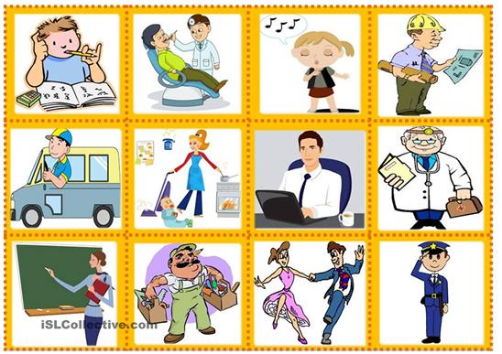

Примечание № 2

|  |  |
| --- | --- |
| **Carpenter** | a person that works with the money and accounts of a company |
| **Electrician** | a qualified person that decides cases in a law court |
| **Journalist** | a person that checks your eyes |
| **Real estate agent** | a person that defends people in court and gives legal advice |
| **Optician** | a person that works on a farm, usually with animals |
| **Accountant** | a person that prepared food for others, often in a restaurant or café |
| **Lawyer** | a person that works with electric circuits |
| **Judge** | a person that makes money from selling land for development |
| **Farmer** | a person that makes new reports in writing or through television |
| **Chef/Cook** | a person that makes things from wood including houses and furniture |

Примечание № 3

   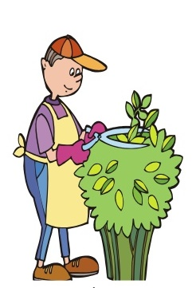

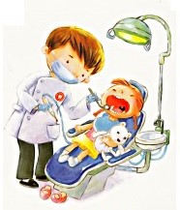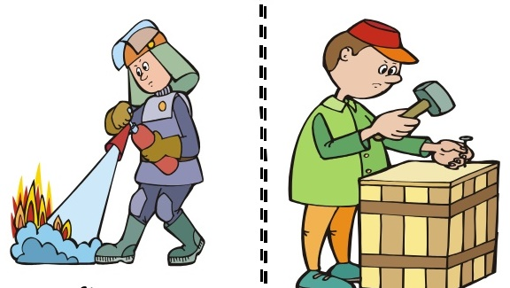   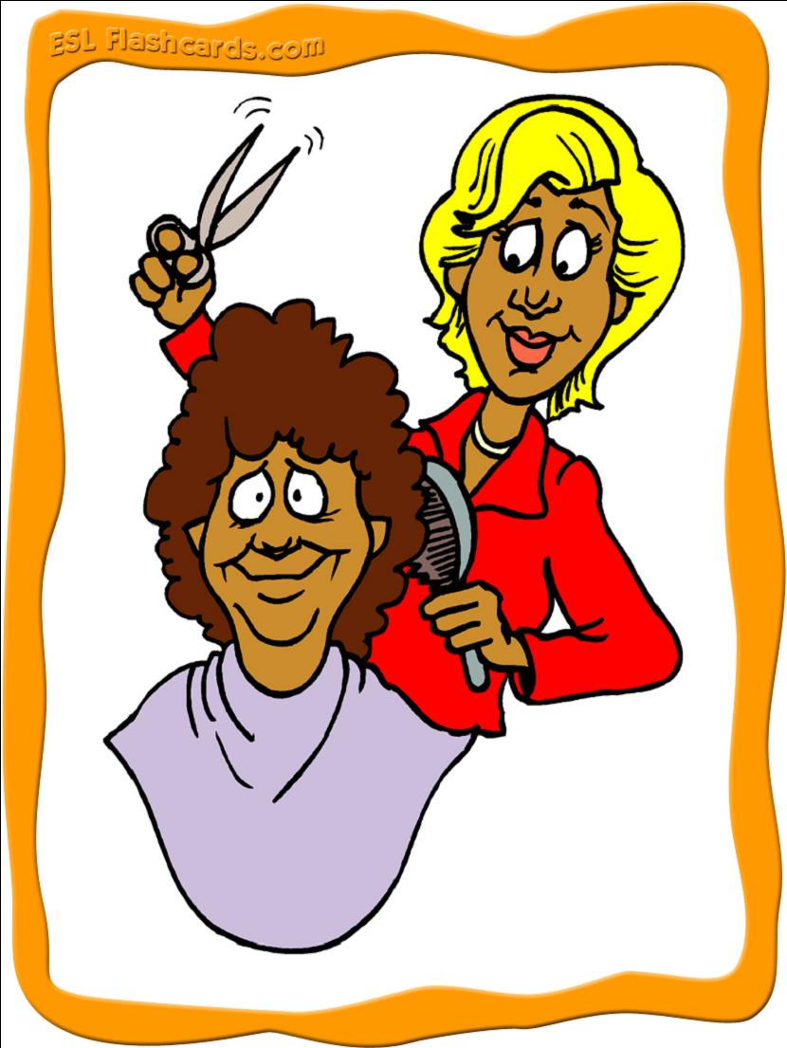

Примечание № 4 Аудирование

***Listen to Becky, Georgina, Stephen talking about careers, then fill in the gaps in the summaries.***

**Becky**

Becky would like to be a performer. She wants a job where she can use her a)……….., perhaps working on the radio or telling b) ……. on tape. Her dad is c)……… and has to take work as it comes, but Becky wants to have a d)……… income. If she found a job where she was happy and valued by others, she wouldn’t mind that she hadn’t achieved the ideal of her e) …………

**Georgina**

Georgina would also like to be a performer, but she knows this career is difficult because her dad is an f)………. . It’s hard for him to make plans or g) ……. a holiday. There are some terrible h) …………; 97 % of actors only earn £ 4, 000 a year through performing. Although she realizes she might not be successful, she’s going to i) ……… this career as far as she can. But for now, she’s following the advice that adults have always given her – get your j)……. first.

**Stephen**

Stephen would like to be a film director or producer. He doesn’t want a job with lots of k)………….where people won’t notice him. He wants a job that everyone will l)……..him by.